Tuần 05  Tiết 09 |  | Ngày soạn: 29/09/2023  Ngày soạn: 02,06/10/2023
CHỦ ĐỀ 1: LÀM QUEN VỚI MÁY TÍNH
BÀI 5: HỌC VÀ CHƠI CÙNG MÁY TÍNH: STELLARIUM
I. YÊU CẦU CẦN ĐẠT
1. Năng lực đặc thù:
- Học sinh biết ý nghĩa của phần mềm là tìm hiểu về thiên văn học và không gian xung quanh em.
- HS nhận biết và ghi nhớ các công cụ và cách sử dụng phần mềm
- Sử dụng được các công cụ của phần mềm để tìm hiểu về thiên văn học và không gian xung quanh em.
2. Năng lực chung:
- HS chủ động khi thực hiện nhiệm vụ học tập. Chia sẻ thông tin trước lớp.

- Hướng đến hình thành và phát triển năng lực: Giao tiếp - hợp tác; giải quyết vấn đề - sáng tạo.
3. Phẩm chất:
- HS tích cực hoạt động trong quá trình học, phát tiển tư duy lôgic
- Biết giữ gìn, bảo quản máy tính.
II. ĐỒ DÙNG DẠY HỌC
1. Giáo viên:
- Máy tính, tivi thông minh, sách giáo khoa
- Các phiếu học tập trong kế hoạch DH
2. Học sinh: Sách giáo khoa, vở ghi
III. HOẠT ĐỘNG DẠY HỌC
HOẠT ĐỘNG CỦA GIÁO VIÊN | HOẠT ĐỘNG CỦA HỌC SINH
1. HOẠT ĐỘNG KHỞI ĐỘNG (2 phút)
-Kiểm tra sĩ số  -Kiểm tra sự chuẩn bị của học sinh.  -Sắp xếp 1-> 2 HS/MT | -Học sinh trật tự
2. HOẠT ĐỘNG HÌNH THÀNH KIẾN THỨC (15 phút)
HĐ 1: Giới thiệu phần mềm  * GV giới thiệu: Stellarium là phần mềm mã nguồn mở cho phép tái hiện lại bầu trời sao dưới dạng ba chiều một cách chân thực.  ? Để làm việc được với phần mềm đầu tiên ta phải làm gì?  ? Nêu cách khởi động phần mềm mà em biết?  - Nháy đúp chuột vào biểu tượng của phần mềm 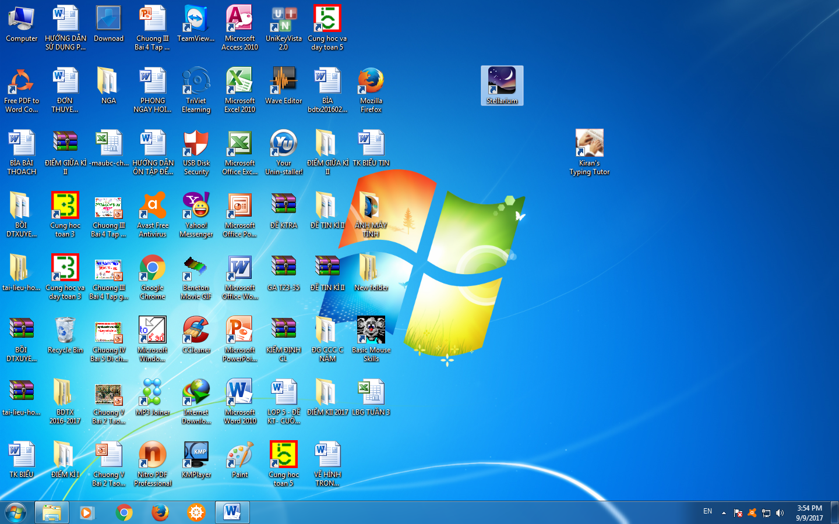  - Stellarium sẽ mặc định em đang ở nơi nào trên thế giới.  - Em di chuyển chuột vào bên trái phần mềm nháy chọn biểu tượng 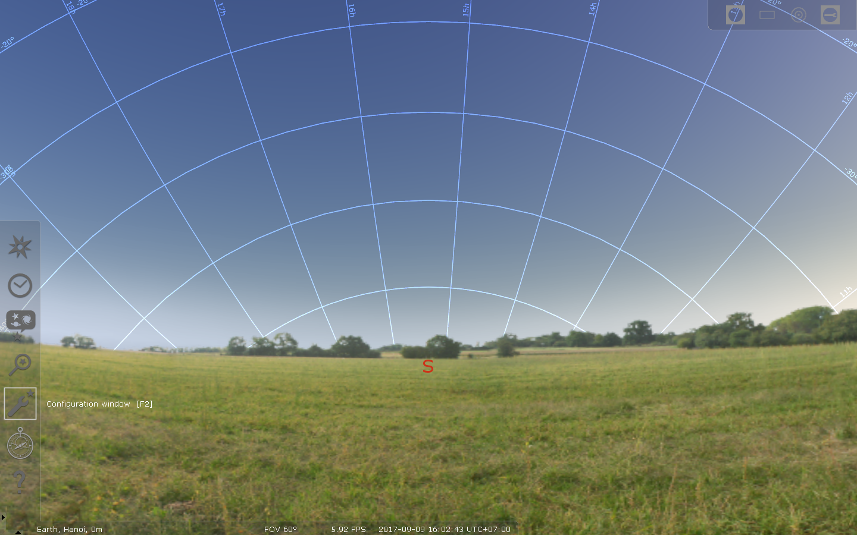 để chuyển sang tiếng Việt.  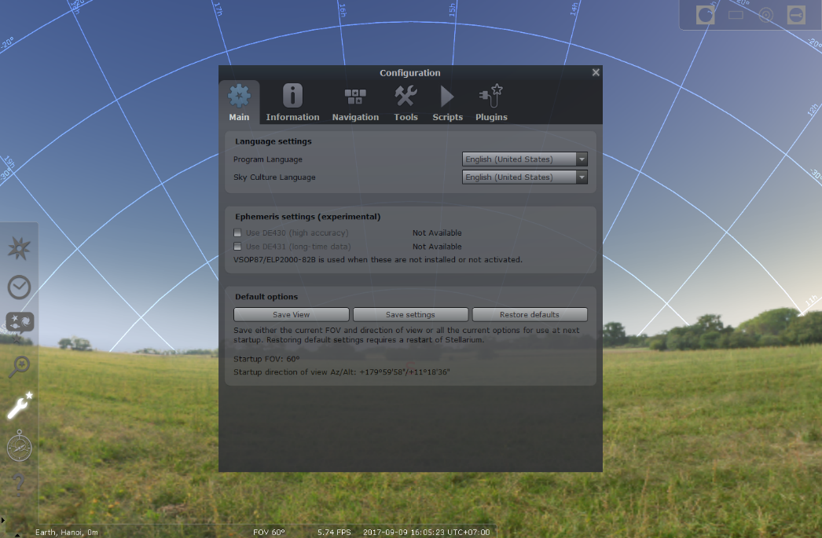  - Ngôn ngữ chương trình  - Ngôn ngữ bầu trời  Nháy chọn Tiếng việt  * GV thực hành mẫu. Gọi 2 - 3 HS thực hành mẫu chọn ngôn ngữ tiếng Việt.  * Cho HS khởi động phần mềm và thực hiện chọn ngôn ngữ tiếng Việt.  * GV quan sát, giải đáp thắc mắc, kịp thời giúp đỡ những em gặp khó khăn khi thực hành, tuyên dương những em làm tốt.  * GV giới thiệu cách sử dụng phần mềm  HĐ 2: Hướng dẫn sử dụng.  a) Ý nghĩa của thanh công cụ:  * Thanh công cụ bên trái  GV giới thiệu các công cụ và cho HS quan sát các công cụ  - Bảng la bàn  - Bảng cấu hình  - Bảng tìm kiếm  - Bảng bầu trời và các tùy chọn  - Bảng thời gian  - Bảng địa điểm  * Thanh công cụ phía dưới màn hình  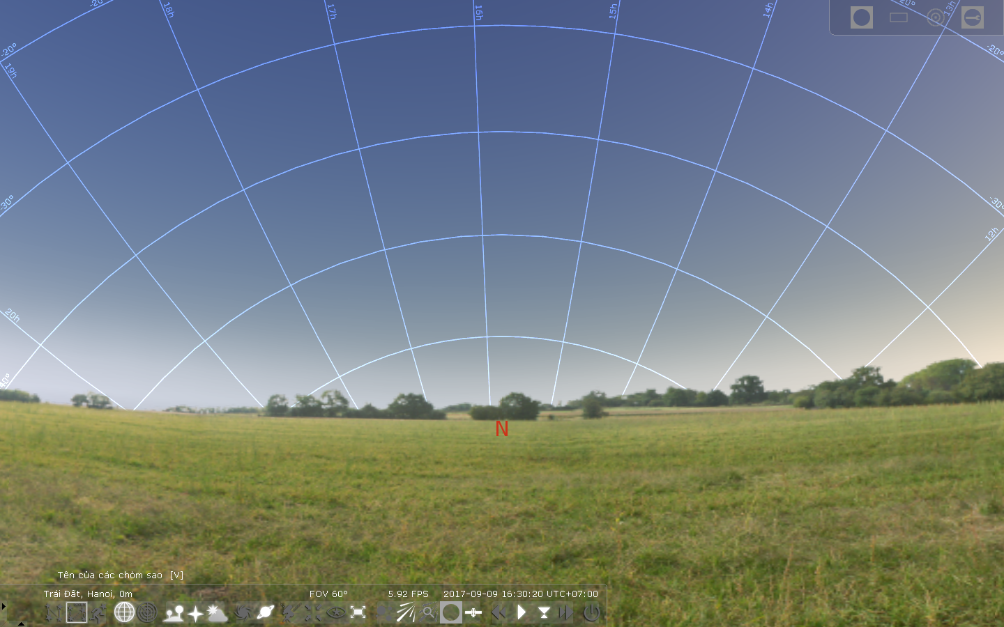  1 2 3 4 5 6 7 8 9 1011121314 1516 17181920 21  1. Đường nối các chòm sao (phím tắt C)  2. Tên các chòm sao (phím tắt V)  3. Vẽ hình các chòm sao (phím tắt R)  4. Lưới phương vị  5. Lưới xích đạo  6. Mặt đất hay đường chân trời  7. Điểm phương hướng  8. Bầu khí quyển  9. Tinh vân (Các thiên hà)  10. Các hành tinh  11. Chuyển đổi phương vị  12. Đưa vật quan sát vào giữa màn hình (phím cách)  13. Chế độ ban đêm  14. Thu nhỏ màn hình  15. Tìm kiếm mưa sao băng  16. Vệ tinh nhân tạo  17. Tua lại thời gian  18. Dừng thời gian và trở lại thời gian  19. Thiết lập thời gian hiện tại  20. Tua đi thời gian  21. Tắt chương trình  b) Cách chọn địa điểm để quan sát:  * Nháy chọn bảng địa điểm để xuất hiện cửa sổ địa điểm như hình dưới  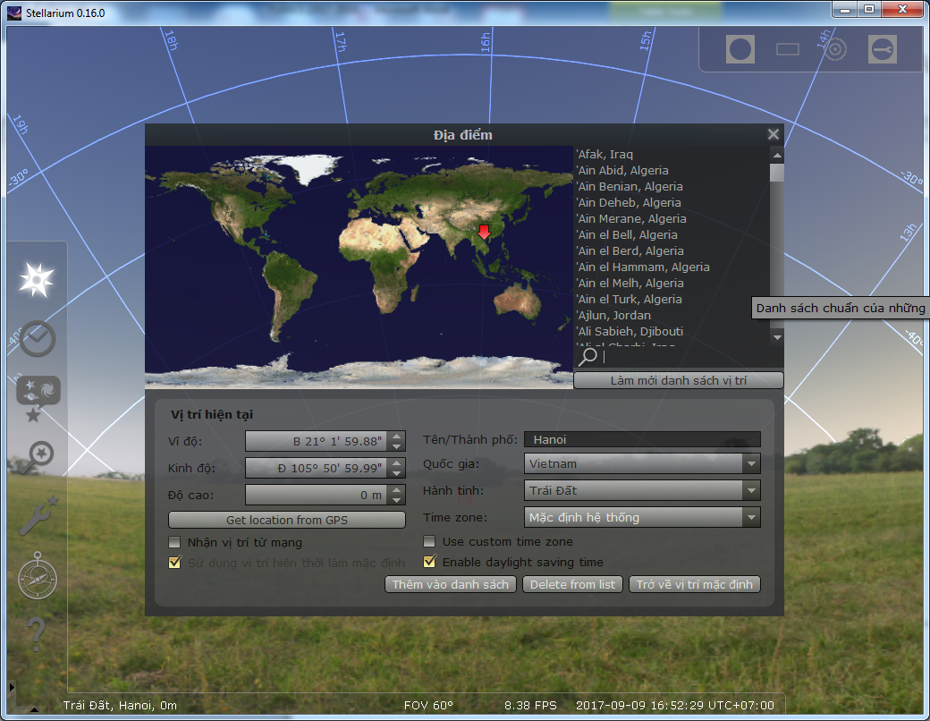  Gõ địa chỉ muốn tìm vào khung  - Gõ địa điểm muốn tìm vào khung tìm kiếm và gõ Enter  c) Cách tìm hành tinh hoặc ngôi sao nào đó: Nháy chuột vào bảng tìm kiếm → Gõ tên chòm sao hoặc hành tinh muốn xem và nháy vào biểu tượng  Gõ tên hành tinh muốn tìm  Và nháy chọn biểu tượng  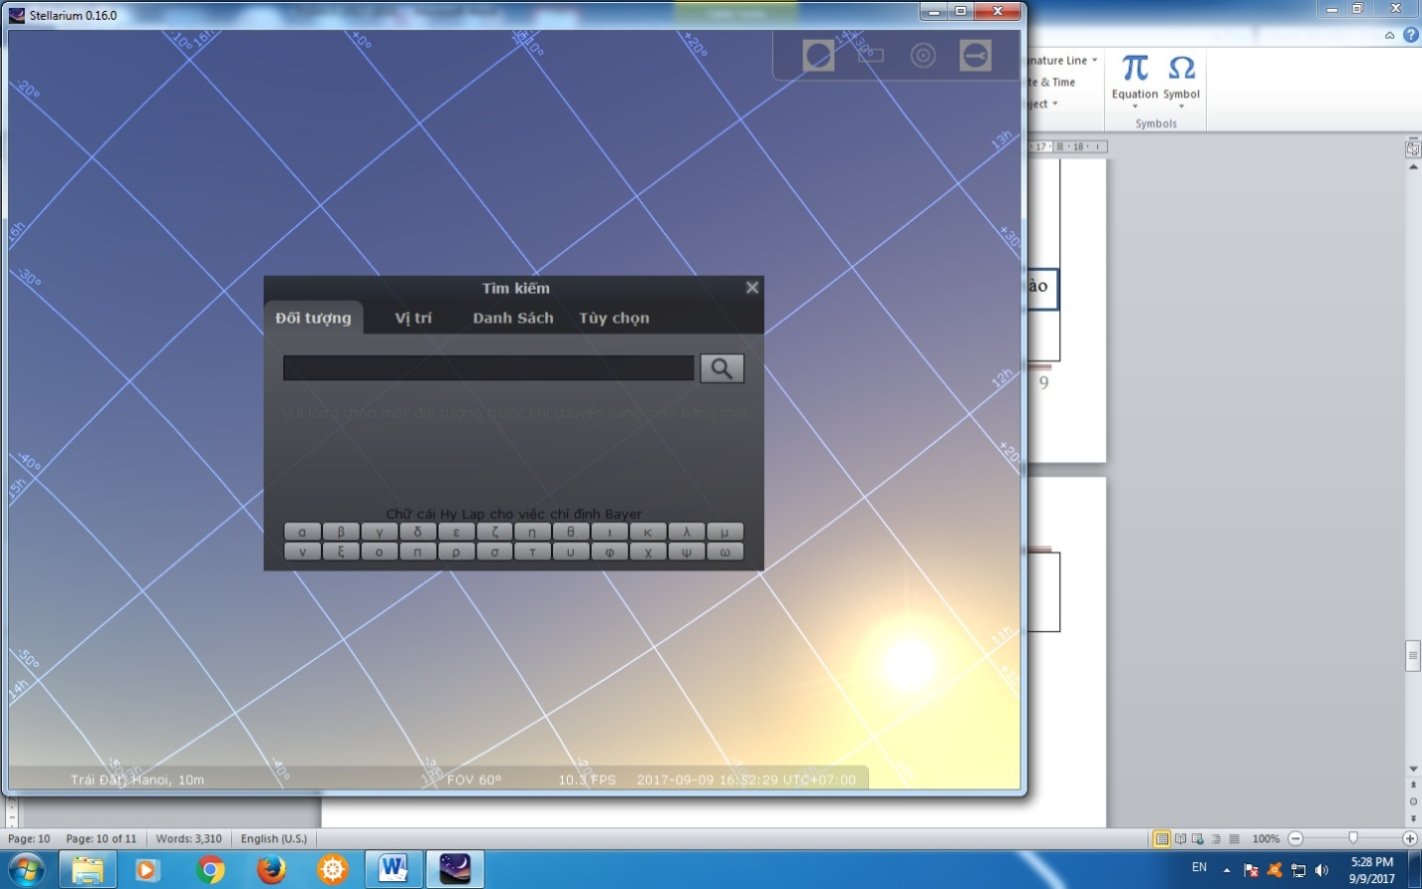  Hành tinh đó sẽ xuất hiện trên màn hình → Quan sát  - Cho HS tìm kiếm  d) Thoát khỏi phần mềm:  ?Nêu cách thoát khỏi phần mềm mà em biết?  - GV chốt lại. Nháy vào biểu tượng ở thanh công cụ dưới màn hình | Lắng nghe  Đọc sách trả lời. Khởi động phần mềm  Đọc sách trả lời. Nháy đúp chuột vào biểu tượng của phần mềm.  Lắng nghe.  Lắng nghe.  Quan sát  - Quan sát.  - Thực hành dưới sự hướng dẫn của GV.  Thực hiện  Quan sát.  Lắng nghe  Quan sát.  Lắng nghe  - HS tìm kiếm  - HS trả lời  - HS lắng nghe
3. HOẠT ĐỘNG LUYỆN TẬP (15 phút)
* GV cho HS thực hiện lần lượt các thao tác sau:  + Khởi động phần mềm STELLARIUM.  + Chọn chế độ Tiếng việt.  + Tập mở các biểu tượng của thanh công cụ.  + Tìm hành tinh hoặc ngôi sao tùy chọn.  * Mỗi thao tác GV nên thực hành mẫu. Yêu cầu 2 - 3 thực hành mẫu. Sau đó cho HS thực hành trên máy.  * Yêu cầu HS thực hành nhóm đôi, nhận xét và kiểm tra lẫn nhau. | HS thực hiện  Quan sát và thực hành dưới sự hướng dẫn của GV.  * HS thực hiện theo nhóm và một số nhóm báo cáo kết quả
4. HOẠT ĐỘNG VẬN DỤNG (3 phút)
- HĐ 1: Vận dụng  * Em cần ghi nhớ.  + Dòng đầu mỗi đoạn cần lùi vào (sử dụng phím Tab)  + Sử dụng công cụ 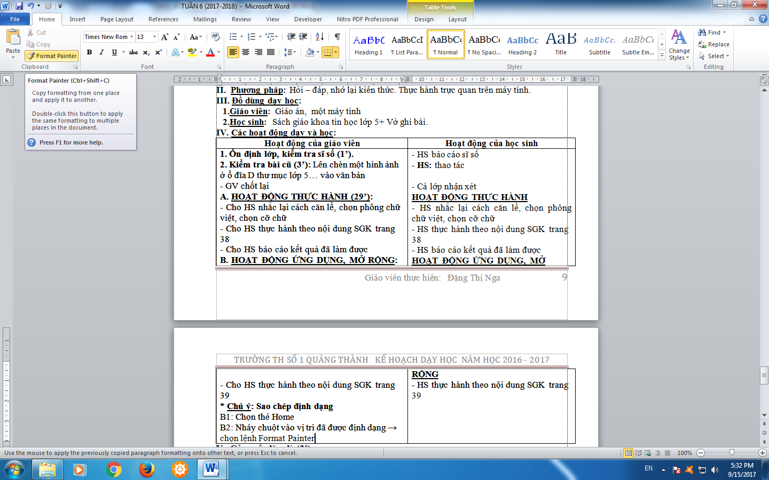  Format Painter để sao chép định dạng văn bản.  -Về nhà em hãy soạn thảo 1 bài văn tả về 1 con vật mà em thích và chèn ảnh con vật đó vào bài  - HĐ 2: Củng cố, dặn dò  - GV tóm tắt lại ý chính của bài học.  - Nhận xét ý thức, thái độ của HS trong tiết học.  - HS về nhà thực hành khám phá thiên nhiên xung quanh em  - Chuẩn bị bài cho tiết học sau |  | - HS đọc phần ghi nhớ  - HS lắng nghe  - HS lắng nghe  - HS lắng nghe

IV. ĐIỀU CHỈNH SAU BÀI DẠY:
………………………………………………………………………………………...
………………………………………………………………………………………...
………………………………………………………………………………………...
Tuần 05  Tiết 09 |  | Ngày soạn: 29/09/2023  Ngày soạn: 02,06/10/2023
CHỦ ĐỀ 1: LÀM QUEN VỚI MÁY TÍNH
BÀI 5: HỌC VÀ CHƠI CÙNG MÁY TÍNH: STELLARIUM
I. YÊU CẦU CẦN ĐẠT
1. Năng lực đặc thù:
- Học sinh biết ý nghĩa của phần mềm là tìm hiểu về thiên văn học và không gian xung quanh em.
- HS nhận biết và ghi nhớ các công cụ và cách sử dụng phần mềm
- Sử dụng được các công cụ của phần mềm để tìm hiểu về thiên văn học và không gian xung quanh em.
2. Năng lực chung:
- HS chủ động khi thực hiện nhiệm vụ học tập. Chia sẻ thông tin trước lớp.

- Hướng đến hình thành và phát triển năng lực: Giao tiếp - hợp tác; giải quyết vấn đề - sáng tạo.
3. Phẩm chất:
- HS tích cực hoạt động trong quá trình học, phát tiển tư duy lôgic
- Biết giữ gìn, bảo quản máy tính.
II. ĐỒ DÙNG DẠY HỌC
1. Giáo viên:
- Máy tính, máy chiếu, sách giáo khoa
- Các phiếu học tập trong kế hoạch DH
2. Học sinh: Sách giáo khoa, vở ghi
III. HOẠT ĐỘNG DẠY HỌC
HOẠT ĐỘNG CỦA GIÁO VIÊN | HOẠT ĐỘNG CỦA HỌC SINH
1. HOẠT ĐỘNG KHỞI ĐỘNG (2 phút)
-Kiểm tra sĩ số  -Kiểm tra sự chuẩn bị của học sinh.  -Sắp xếp 1-> 2 HS/MT | -Học sinh trật tự
2. HOẠT ĐỘNG LUYỆN TẬP (25 phút)
1. Em gõ phím dấu cách, rồi gõ phím Tab. Nêu sự khác nhau khi gõ hai phím này.  - GV nhận xét  2. Thực hiện định dạng văn bản nội dung SGK trang 39  - GV quan sát và nhận xét bài thực hành.  - GV chốt lại  * Chú ý: Sao chép định dạng  B1: Chọn thẻ Home  B2: Nháy chuột vào vị trí đã được định dạng chọn lệnh Format Painter  B3: Bôi đen phần văn bản cần định dạng | - HS thực hành  - HS trả lời  - HS lắng nghe  - HS thực hành  - HS trả lời  - HS lắng nghe và quan sát
3. HOẠT ĐỘNG VẬN DỤNG (7 phút)
- HĐ 1: Vận dụng  * Em cần ghi nhớ.  + Dòng đầu mỗi đoạn cần lùi vào (sử dụng phím Tab)  + Sử dụng công cụ Format Painter để sao chép định dạng văn bản.  - HĐ 2: Củng cố, dặn dò  - Tóm tắt lại nội dung chính của bài  -HS về nhà xem trước bài sau |  | - HS đọc phần em cần ghi nhớ  - HS lắng nghe

IV. ĐIỀU CHỈNH SAU BÀI DẠY:
………………………………………………………………………………………...
………………………………………………………………………………………...
………………………………………………………………………………………...
………………………………………………………………………………………...

